

MÜHENDİSLİK FAKÜLTESİ
MAKİMA MÜHENDİSLİĞİ BÖLÜMÜ

MAK415 BİTİRME PROJESİ

PROJE Sorumlusu : Yrd. Doç. Dr. Serpil KARAKUŞ

Proje Adı : ASANSÖR TASARIMI

Hazırlayan : Ertuğrul Murat MERİÇ

OCAK 2016

KABUL:

Ertuğrul Murat MERİÇ tarafından hazırlanan “ASANSÖR TASARIMI” başlıklı bu çalışma jürimiz tarafından değerlendirilerek Makina Mühendisliği Diploma Çalışması olarak kabul edilmiştir.

Tarih: ......./......./.......

Başkan:..............................................

Üye :..............................................

Üye :..............................................

ONAY:

Yukarıdaki imzaların, adı geçen öğretim üyelerine ait olduğunu onaylarım.

Onay Tarihi: ......./......./.......

Makina Mühendisliği Bölüm Başkanı

ÖZET

Bu çalışmada belirlenen dokuz katlı bir apartmanın asansör tasarımı bilgisayar destekli olarak hazırlanmış olup, tasarımı için bir yazılım geliştirilmiştir. Bunun için Visual Basic 6.0 programı kullanılmıştır.

TEŞEKKÜR

Projemin gerçekleştirilmesi ve değerlendirilmesi sırasında yardımlarını esirgemeyen değerli hocam Sayın Yrd. Doç. Dr. Serpil KARAKUŞ’ a sonsuz teşekkürlerimi bir borç bilirim.

İÇİNDEKİLER

1. GENEL AÇIKLAMALAR………………………………………………………...……......5

1.1.ASANSÖR AVAN PROJESİ HESAPLARI………………………………………...........5

1.1.1.ASANSÖR TRAFİK HESABI…………………………….......................…...…..5

1.1.1.1.BİNADA BULUNAN İNSAN SAYISI HESABI……….................…...5

1.1.2.ASANSÖRE BİR SEFER İÇİN GEREKLİ SEYİR ZAMANI...............................6

1.1.3.GEREKLİ ASANSÖR SAYISININ HESABI.........................................................8

1.2.ASANSÖR KUVVET HESABLARI.................................................................................10

1.2.1.ASANSÖR KUYU TABANINA GELEN KUVVETLER........................10

1.2.2.KABİN KILAVUZ RAYLARINA GELEN DÜŞEY KUVVETLER......12

1.2.3.KARŞI AĞIRLIK KILAVUZ RAYLARINA GELEN DÜŞEY

KUVVETLER............................................................................................13

1.2.4.KUYU ÜSTÜ BETONUNA ETKİ EDEN KUVVETLER.......................13

1.3.ASANSÖR UYGULAMA PROJESİ MUKAVEMET HESAPLARI............................16

1.3.1.ASANSÖR MOTOR GÜCÜ HESABI..................................................................16

1.3.2.KABİN İSKELETİ VE DÖŞEMESİNDEKİ GERİLMELER...............................17

1.3.2.5.ASKI HALATI VE ZİNCİR HESABLARI............................................27

1.3.2.6.TAMPONLAR........................................................................................30

1.3.2.7.KUYU ALT VE ÜST BOŞLUK YÜKSEKLİKLER İ............................32

1.3.2.8.KILAVUZ RAYLARIN HESABI..........................................................35

1.3.2.9.BİRLEŞİM ELEMANLARI...................................................................42

1.3.2.10.MAKİNA KONSTRÜKSİYONU HESABI.........................................42

1.4.MAKİNA DAİRESİ ISI HESABI......................................................................................44

1.5.MAKİNA DAİRESİ HAVALANDIRMA HESABI.........................................................44

1. GENEL AÇIKLAMALAR

Ülkemizde gün geçtikçe daha fazla önem kazanan asansörlerin projelendirmeleri (avan uygulama) konularında farklı uygulamalar mevcuttur. Bunların belli bir düzen ve eşgüdüme kavuşturmak için Makine Mühendisleri Odası bünyesinde yapılan çalışmalar sonucunda teknik esaslar belirlenmiştir.

Sanayi ve Ticaret Bakanlığınca, 20 Aralık 1995 tarih ve 22499 sayılı Resmi Gazete’de yayınlanarak yürürlüğe giren Asansör Yönetmeliği’nin 6. maddesinde “Asansörün yapısını ilgilendiren mukavemet ( makine dairesine, kuyu dibine, ray tespit yerlerine gelecek yüklerin miktarı ve cinsini gösteren ) hesapları, asansörün imalatını ilgilendiren mukavemet esasları ve asansöre ait mekanik projeler Makina Mühendisi tarafından yapılacak ve asansörün mekanik kısımları Makine Mühendisi teknik uygulama sorumluluğunda yapılacaktır.”

1.1. ASANSÖR AVAN PROJESİ HESAPLARI

    - Asansör Trafik Hesabı

Binanın Kat Adedi : 9

İş Hanı ( Zemin + 1 + 2 +3 + 4 )
Her katta 100 m² ‘lik 3 ’er aded büro ve ortak mahaller

Konut ( 5 + 6 + 7 + 8 )
Her katta 4 ‘er daire ( 2 yatak odası + 2 oturma odası ) ve diğer mahaller

Binanın Yüksekliği : 27 m Kapasitesi : 13 kişi
Hızı : 1 m/s Karşı Ağırlık : Yanda

1.1.1.1.Binada bulunan insan sayısının hesabı [B₁]

b = Σ p b₁ : İş Hanı kısmında bulunan toplam insan sayısı
b₂ : Konut kısmında bulunan toplam insan sayısı
p : Bir bağımsız bölümde sürekli bulunan insan sayısı (Tablo-1)

b<200 kişi η = %30
Yedek Artış Oranı
b≥200 kişi η = %25

b₁ : 100/15 = 6,66 ≈ 7 b₂ : 2 . 2 + 2 . 1 = 6
7 . 3 = 21 kişi / kat 6 . 4 = 24 kişi / kat
b₁ = Σ p₁ = 5 . 21 = 105 kişi b₂ = Σ p₂ = 4 x 24 = 96 kişi

b = b₁ + b₂ = 105 + 96 = 201 kişi

201 > 200 olduğundan η = 0,25 ( Yedek Artış Oranı ) alınacaktır

B₁ = b + ( η . b ) = 201 + ( 0,25 . 201 ) = 251,25 ≈ 252 kişi

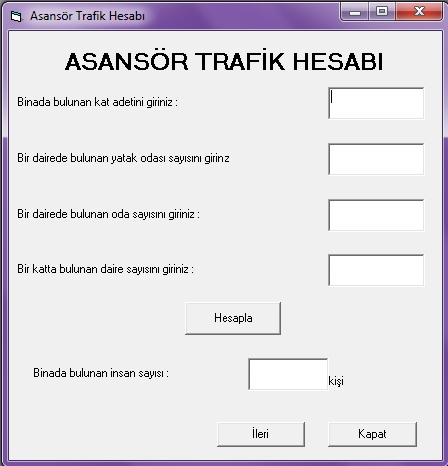

Private Sub Command1_Click()
Text5001.Text = ((((2 * Val(Text2.Text)) + (1 * Val(Text3.Text))) * Val(Text4.Text) * Val(Text1.Text)) + 105) + (0.25 * (((2 * Val(Text2.Text)) + (1 * Val(Text3.Text))) * Val(Text4.Text) * Val(Text1.Text) + 105))
End Sub

Private Sub Command2_Click()
End
End Sub

Private Sub Command3_Click()
Form2.Show
End Sub

    - Asansöre Bir Sefer İçin Gerekli Seyir Zamanı [T_{R}]

T_{R} = ( 2 . H/V ) + ( t_{a} + t_{t} ) . ( S_{p} + 1 ) + t_{p} . P

H : Seyir mesafesi (projeden) m
V : Kabin hızı (Tablo-2) m/s
t_{a}: Kalkış ve duruş için harcanan kayıp zaman (Tablo-3) s
t_{t} : Kapı tipi ve genişliğine bağlı kayıp zaman (Tablo-4) s
S_{p} : Ana durak üzerindeki muhtemel duruş sayısı (Çizelge-1)
t_{p} : Bir insanın giriş çıkış zamanı (Tablo-5) s
P : İndirgenmiş kabin yükü (Tablo-6) kişi

= ( 2 . 24 / 1 ) + ( 3 + 10 ) . ( 6,59 + 1 ) + 2 . 13 = 172,67 ≈ 173 s

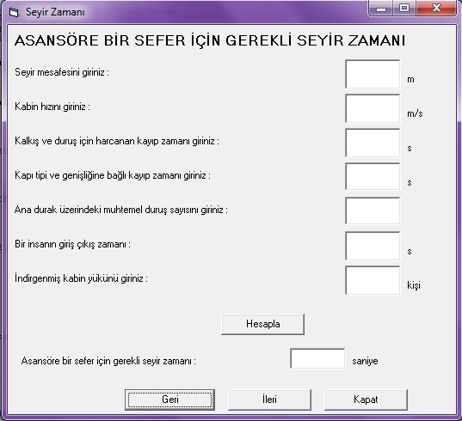

Private Sub Command1_Click()
Form1.Show
End Sub

Private Sub Command2_Click()
Text8.Text = (2 * (Val(Text1.Text) / Val(Text2.Text))) + (((Val(Text3.Text) + Val(Text4.Text)) * (Val(Text5.Text) + 1))) + (Val(Text6.Text) * Val(Text7.Text))
End Sub

Private Sub Command3_Click()
Form3.Show
End Sub

Private Sub Command4_Click()
End
End Sub

1.1.3. Gerekli Asansör Sayısının Hesabı [Z]

N = 5 [dak] / T_{R} [dak] = 5 / ( 173 / 60 ) = 1,734

B₃ = N . P = 1,734 . 13 = 22,54 kişi / 5 dak

B₂ = B₁ . K = 252 . 0,20 = 50,4

Z = B₂ / B₃ = 50,4 / 22,54 = 2,236 ≈ 3 asansör

B₂ : Binada beş dakikada taşınacak insan sayısı
B₃ : Bir asansörün beş dakikada taşıyacağı insan sayısı
K : Beş dakikada taşıma oranı (Tablo-7)
N : Bir asansörün beş dakikada yapacağı sefer sayısı

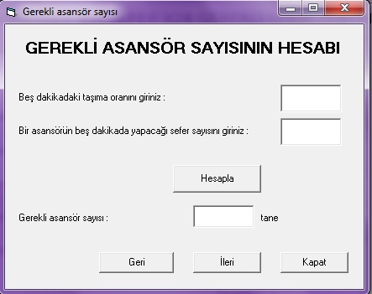

Private Sub Command1_Click()
Text13.Text = (252 * Val(Text11.Text)) / (Val(Text12.Text) * 13)
End Sub

Private Sub Command2_Click()
Form4.Show
End Sub

Private Sub Command3_Click()
Form2.Show
End Sub

Private Sub Command4_Click()
End
End Sub

YAPININ CİNSİ | BAĞIMSIZ BÖLÜMLER | p
KONUT | Her dairede yatak odası için | 2
KONUT | Diğer odaların her biri için | 1
OTEL | Her yatak için | 1
İŞ MERKEZİ VE İDARİ BİNALAR | Çalışma alanının her 15 m2 si için | 1
OKUL | Sınıf odasının her 10 m2 si için | 6
HASTAHANE | Her yatak için | 15
1) Diğer bölümler ve mutfak hesaba katılmayacaktır. Servis asansörleri bu değerlerin dışındadır.
Tablo-1. Bağımsız Bölümlerde Sürekli Bulunan İnsan Sayısı - p

YAPININ CİNSİ | DURAK ADEDİ | KABİN HIZI – V[m/s]
KONUT | 8 durağa kadar | 0.63
KONUT | 12 durağa kadar | 1
KONUT | 16 durağa kadar | 1.2~1.5
KONUT | 20 durağa kadar | 2
KONUT | 20’den fazla | ≤ 2.5
BÜRO VE TİCARETHANE | 5 durağa kadar | 1
BÜRO VE TİCARETHANE | 10 durağa kadar | 1.2~1.5
BÜRO VE TİCARETHANE | 15 durağa kadar | 2
BÜRO VE TİCARETHANE | 20 durağa kadar | 2.5
BÜRO VE TİCARETHANE | 20’den fazla | ≤ 3
OTEL | 6 durağa kadar | 1
OTEL | 10 durağa kadar | 1.2~1.5
OTEL | 15 durağa kadar | 2
OTEL | 20 durağa kadar | 2.5
OTEL | 20’den fazla | ≤ 3
Tablo-2. Çeşitli Yapılar İçin Kabin Hızları – V[m/s]

V[m/s] | t_{a}[s]
0.63 | 2.5
1 | 3
1.6 | 3.5
2.5 | 3.5
Kabin ivme değeri a = 0.8 ~ 1.2 m/s2 olması halinde
Tablo-3 Kabin Hızına Göre Kalkış ve Duruş İçin Harcanan Kayıp Zaman – t_{a}[s]

KABİN KAPISI TİPİ | KABİN GENİŞLİĞİ
Yarım otomatik kapı | < 1m | ≥ 1m
Yarım otomatik kapı | 10 | -
Ortadan açılan otomatik kapı | 8 | 10
Bir yana açılan otomatik kapı | 10 | 12
Tablo-4. Kapı Tipi ve Genişliğine Bağlı Kayıp Zaman – t_{t}[s]

KAPI GENİŞLİĞİ [m] | t_{p}[s]
< 1 | 2.2
≥ 1 | 2
Tablo-5. Bir İnsanın Giriş Çıkış Zamanı – t_{p}[s]

Q[kg] | P[kişi]
320 | 4
400 | 5
630 | 8
800 | 10
1000 | 13
1250 | 16
1600 | 21
Tablo-6. İndirgrnmiş Kabin Yükü – P[kişi]

YAPININ CİNSİ | STANDART | YÜKSELTİLMİŞ STANDART
Konut | 7.5 | 10
Otel | 12 | 15
İş Merkezi ve İdari Binalar | 15 | 20
Okul | 15 | 20
Hastane | 25 | 30
Yüksek binalardaki asansörlerin hesabı için yükseltilmiş standartın seçilmesi tavsiye edilir.
Tablo-7. Beş Dakikadaki Taşıma Oranı – K[%]

  - ASANSÖR KUVVET HESAPLARI

    - Asanör Kuyu Tabanına Gelen Kuvvetler

1.2.1.1.Çarpma Tamponuna Gelen Kuvvetler [P₁]

G_{h} = g_{h} . l_{h} . n_{h} = 0,373 . 28 . 6 = 62,664 ≈ 63kg

P₁ = 40 . ( G_{h} + G_{k} + G_{y} ) = 40 . ( 63 + 650 + 1000 ) = 68520 N

G_{h} : Halat kütlesi kg
G_{k} : Kabin kütlesi kg
G_{y} : Kabin anma yükü kütlesi kg
g_{h} : Bir halatın kütlesi kg/m
l_{h} : Halat uzunluğu m
n_{h} : Halat sayısı adet

1.2.1.2.Karşı Ağırlık Tamponuna Gelen Kuvvetler [P₂]

G_{a} = G_{k} + ½ . G_{y} = 650 + ½ . 1000 = 1150

P₂ = 40 . G_{a} = 40 . 1150 = 46000 N

P₂ : Karşı ağırlık tamponlarına çarptığı anda meydana gelen toplam kuvvet N
G_{a} : Karşı ağırlık kütlesi kg

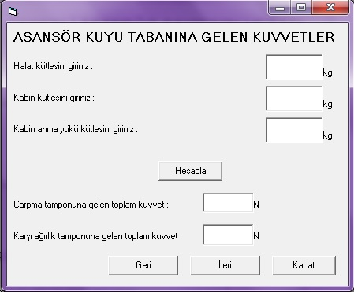

Private Sub Command1_Click()
Text4.Text = 40 * (Val(Text1.Text) + Val(Text2.Text) + Val(Text3.Text))
Text5.Text = 40 * (Val(Text2.Text) + (1 / 2 * Val(Text3.Text)))
End Sub

Private Sub Command2_Click()
Form5.Show
End Sub

Private Sub Command3_Click()
Form3.Show
End Sub

Private Sub Command4_Click()
End
End Sub

    - Kabin Kılavuz Raylarına Gelen Düşey Kuvvetler [P_{R}]

G_{r} = l . g_{r} = ( 1,5 + 27 + 2 ) . 8,26 = 251,93 ≈ 252 kg

P_{a} = 10 . G_{r} = 10 . 252 = 2520 N

P_{f} = 25 . ( G_{k} + G_{y} ) = 25 . ( 650 + 1000 ) = 41250 N (Ani frenleme)

P_{R} = P_{f} + P_{a} = 41250 + 2520 = 43770 N

P_{f} : Frenleme anında bir kılavuz raya gelen kuvvet N
P_{a} : Bir kılavuz raya gelen statik kuvvet N
G_{r} : Kılavuz rayın toplam kütlesi kg
l : Kılavuz rayın uzunluğu m
g_{r} : 1m kılavuz rayın kütlesi kg/m

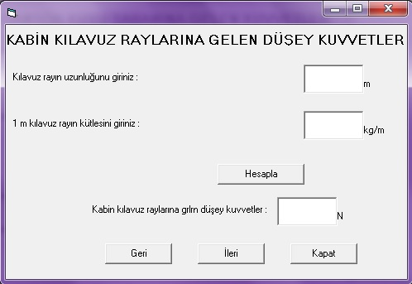

Private Sub Command1_Click()
Text3.Text = 41250 + (10 * Val(Text1.Text) * Val(Text2.Text))
End Sub

Private Sub Command2_Click()
End
End Sub

Private Sub Command4_Click()
Form4.Show
End Sub

Private Sub Command3_Click()
Form6.Show
End Sub

    - Karşı Ağırlık Kılavuz Raylarına Gelen Kuvvetler [P_{K}]

Karşı ağırlıkta fren tertibatı olmadığı için hesaplanmamıştır.

    - Kuyu Üstü Betonuna Etki Eden Kuvvetler

P_{s} = 10 . ( G_{Makina} + G_{Kaide} + G_{Monitör} + G_{h} + G_{k} + G_{y} + G_{a} ) N

= 10 . ( 300 + 2500 + 160 + 63 + 650 + 1000 + 1150 ) = 58230 N

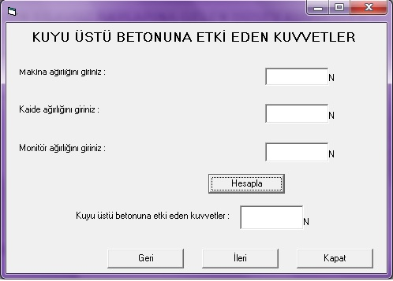

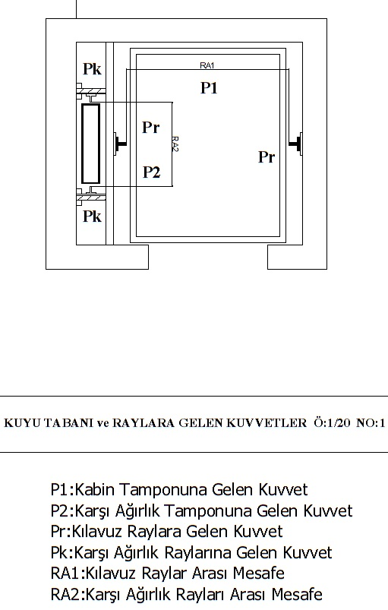

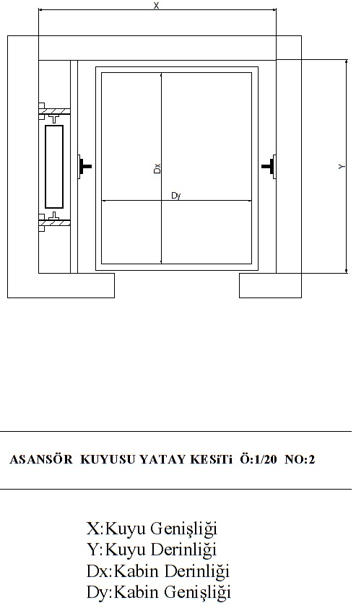

Private Sub Command1_Click()
Text4.Text = 10 * (2863 + Val(Text1.Text) + Val(Text2.Text) + Val(Text3.Text))
End Sub

Private Sub Command4_Click()
End
End Sub

Private Sub Command2_Click()
Form5.Show
End Sub

Private Sub Command3_Click()
Form7.Show
End Sub

  - ASANSÖR UYGULAMA PROJESİ MUKAVEMET HESAPLARI

1.3.1. Asansör Motor Gücü Hesabı [N]

F₁ = 1,02 . ( G_{h} + G_{k} + G_{y} ) = 1,02 . ( 63 + 650 + 1000 ) = 1747,26≈ 1748 kgf

F₂ = 1,02 . G_{a} = 1,02 . 1150 = 1173 kgf

P = F₁ - F₂ = 1748 - 1173 = 575 kgf

N = ( 1 / η ) . ( P . V / 102 ) = ( 1 / 0,34 ) . ( 575 . 1 / 102 ) = 16,580 kW ≈ 17 kW

η : Sistemin Verimi ( Makina Kataloğundan )
P : Motor miline, kabin yükü ile kabin karşı ağırlık ve askı halatı ağırlıkları nedeniyle gelen en büyük dördüncü kuvvet kgf
V : Kabin hızı m/s

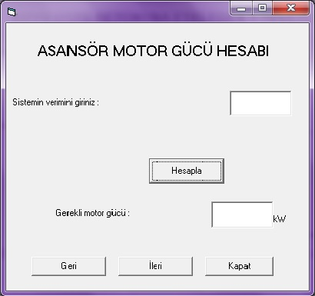

Private Sub Command1_Click()
Text2.Text = 5.637255 / Val(Text1.Text)
End Sub

Private Sub Command2_Click()
End
End Sub

Private Sub Command4_Click()
Form6.Show
End Sub

Private Sub Command3_Click()
Form8.Show
End Sub

SONUÇ
Bu binaya aşağıda özellikleri belirtilen 3 adet insan asanörü tesis edilecektir.

Kapasitesi = 13 kişi
Hızı = 1 m/s
Motor Gücü = 17 kW

    - Kabin İskeleti ve Döşemesindeki Gerilmeler

      - Kabin Üst Askı Kirişlerinin Eğilme Gerilmesi [σ_{a}]

G_{t} = G_{y} + G_{k} = 1000 + 650 = 1650 kg
M_{e} = ( 1,02 . G_{t} . L ) / 4 = (1,02 . 1650 . 166 ) / 4 = 69844,5 kgf.cm

σ'_{e} = M_{e} / ( n . W ) = 69844,5 / ( 2 . 86,4 ) = 404,19 kgf / cm²

σ_{e} = 900 kgf / cm² ( TS 1812 – Çizelge 3 )

σ_{e} ≥ σ'_{e} olmalıdır, 900 kgf / cm² > 404,19 kgf / cm² olduğundan

kabin üst askı kirişleri NPU 140 ‘den yapılacaktır.

M_{e} : Eğilme momenti kgf.cm
G_{t} : Kabin en üst durakta iken oluşan en büyük statik yük askı kiriş malzemesi kg
L : Kirişlerin boyu cm
n : Kiriş adedi adet
W : Mukavemet momenti cm³

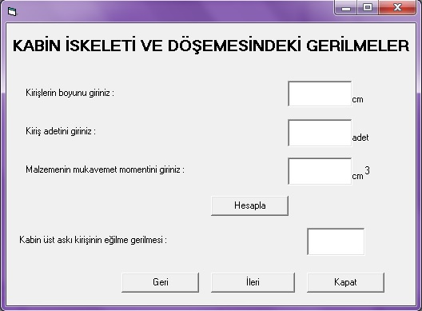

Private Sub Command1_Click()
Text4.Text = (420.75 * Val(Text1.Text)) / (Val(Text2.Text) * Val(Text3.Text))
End Sub

Private Sub Command4_Click()
End
End Sub

Private Sub Command3_Click()
Form9.Show
End Sub

Private Sub Command2_Click()
Form7.Show
End Sub

1.3.2.2. Kabin Üst Askı Kirişlerinin Sehimi [e]

e = ( 1,02 . G_{t} . L³ ) / 48 . E . I_{x} = ( 1,02 . 1650 . 166³ ) / 48 . 2,1 . 10⁶ . 605 = 0,12 cm

e / L ≤ 1 / 1000 olmalıdır, e / L = 0,12 / 166 = 0,72 . 10⁻³ < 1 / 1000 = 10⁻³ olduğundan

NPU 140 sehim bakımından uygundur.

E : Malzemenin elastik modülü kgf/cm²
I_{x} : Atalet momenti cm⁴

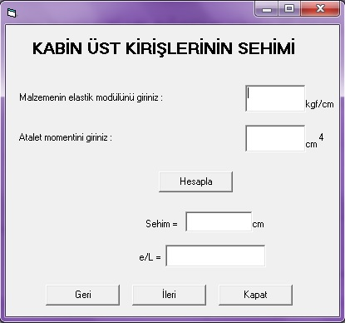

Private Sub Command1_Click()
Text3.Text = (160386253.5 / (Val(Text1.Text) * Val(Text2.Text)))
Text4.Text = 0.00072
If (Val(Text4.Text) < (0.001)) Then
MsgBox ("Emniyetlidir")
Else
MsgBox ("Emniyetsizdir")
End If
End Sub

Private Sub Command4_Click()
End
End Sub

Private Sub Command3_Click()
Form10.Show
End Sub

Private Sub Command2_Click()
Form8.Show
End Sub

1.3.2.3. Kabin Alt Kirişinin Çarpmadan Doğan Gerilmesi [σ_{e}]

Kabin tampona çarptığı zaman alt kirişinin tam ortasına isabet edecek şekilde tek

tampon kullanılacaktır.

G_{t} = G_{y} + G_{k} + G_{h} = 1000 + 650 + 63 = 1713 kg

M_{e} = ( 1,02 . G_{t} . L ) / 2 = ( 1,02 . 1713 . 172 ) / 2 = 150264,36 kgf.cm

σ'_{e} = M_{e} / ( n . W ) = 150264,36 / ( 2 . 86,4 ) = 869,58 kgf / cm²

σ_{e} = 1800 kgf / cm² ( TS 1812 – Çizelge 3 )

σ_{e} ≥ σ'_{e} olmalıdır, 1800 kgf / cm² > 869,58 kgf / cm² olduğundan

kabin alt askı kirişi NPU 140 ‘den yapılacaktır.

G_{t} : Kabin en üst durakta iken oluşan en büyük statik yük kabin alt kiriş kg
malzemesi
L : Klavuz raylar arasındaki uzaklık (projeden) cm
n : Kiriş adedi adet
W : Mukavemet momenti cm³

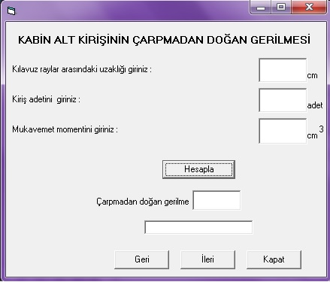

Private Sub Command1_Click()
Text4.Text = (873.63 * Val(Text1.Text)) / (Val(Text2.Text) * Val(Text3.Text))
Text5.Text = 1800
If (Val(Text5.Text) > Val(Text4.Text)) Then
MsgBox ("Emniyetlidir")
Else
MsgBox ("Emniyetsizdir")
End If
End Sub

Private Sub Command4_Click()
End
End Sub

Private Sub Command3_Click()
Form11.Show
End Sub

Private Sub Command2_Click()
Form9.Show
End Sub

1.3.2.4. Kabin İskeleti Yan Kirişlerinin Boyut Kontrolü

1.3.2.4.1. Yan Kirişlerin Net Faydalı Kesit Hesabı [A]

Yan kiriş olarak L 65x65x7 profili kullanılırsa

a = Z . d . t = 4 . 2,1 . 0,7 = 5,88 cm²

A_{n} = 6,5 . 0,7 + 5,8 . 0,7 = 8,61 cm²

A = A_{n} – a = 8,61 – 5.88 = 2,73 cm²

a : Cıvata deliklerinin toplam kesit alanı kullanılan malzemelerin boyutları cm²
A_{n} : Kiriş kesiti cm²
Z : Bir adet kirişteki delik sayısı adet
d : Delik çapı cm
t : Malzemenin et kalınlığı cm

1.3.2.4.2. Kabin İskeleti Yan Kirişlerinin Eğilme ve Çekmeden Oluşan Gerilmeleri [σ_{TOP}]

M = ( 1,02 .G_{y} .b ) / 8 = ( 1,02 . 1000 . 160 ) / 8 = 20400 kgf.cm

σ_{TOP} = [( M .h ) / ( 4 . H . W )] + [ 1,02 . G_{y} / ( 2 . A )]

σ_{TOP} = [( 20400 . 260 ) / ( 4 . 340 . 7,18 )] + [ 1,02 . 1000 / ( 2 . 2,73 )]

σ_{TOP} = 699,98 kgf / cm²

σ_{e} = 1800 kgf / cm² ( TS 1812 – Çizelge 3 )

σ_{e} ≥ σ_{TOP} olmalıdır, 1000 kgf / cm² > 699,98 kgf / cm² olduğundan

kabin iskeleti yan kirişi olarak L 65 x 65x 7 profili kullanılması uygundur.

M : Döndürme momenti kgf.cm
G_{y} : Kabin anma yükü kg
b : Kabin genişliği cm
H : Kiriş uzunluğu (Patentler Arası Düşey Uzaklık) cm
W : Dikey kirişin dayanım momenti cm³
σ_{e} : Eğilme gerilmesi kgf/cm²

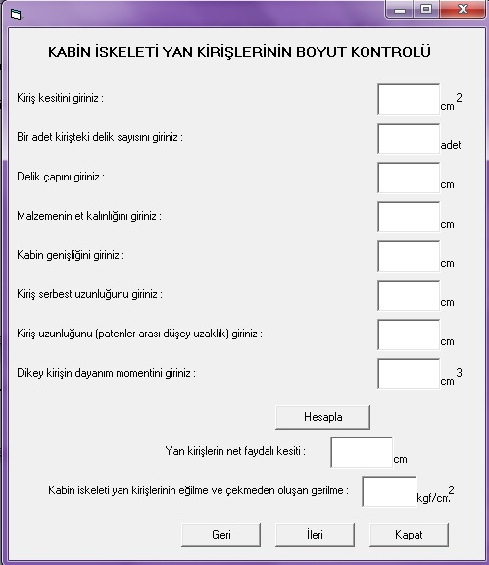

Private Sub Command1_Click()
Text9.Text = Val(Text1.Text) - (Val(Text2.Text) * Val(Text3.Text) * Val(Text4.Text))
Text10.Text = ((31.875 * Val(Text5.Text) * Val(Text6.Text)) / (Val(Text7.Text) * Val(Text8.Text))) + (186.813186)
If (Val(Text10.Text) < 1000) Then
MsgBox ("Emniyetlidir")
Else
MsgBox ("Emniyetsizdir")
End If
End Sub

Private Sub Command4_Click()
End
End Sub

Private Sub Command3_Click()
Form12.Show
End Sub
Private Sub Command2_Click()
Form10.Show
End Sub

1.3.2.4.3. Dikine Kirişin Narinlik Dercesi

R = √ 4 . ( I_{x} / A ) = √ 4 . ( 33,4 / 2,73 ) = 6,99 ( Kirişin En Küçük Atalet Çapı )

h / R = 260 / 6,99 = 37,19

h / R ≤ 120 olmalıdır, h / R = 37,19 < 120 olduğundan

yan kirişler narinlik bakımından emniyetlidir.

R : Kirişin en küçük atalet yarıçapı cm
I_{x} : Atalet momenti cm⁴
A : Yan kirişlerin net faydalı kesit alanı cm²

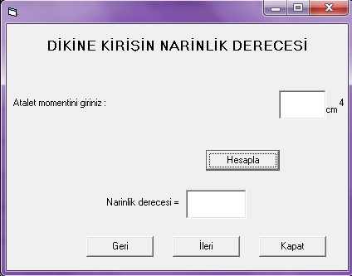

Private Sub Command1_Click()
Text2.Text = 260 / ((1.465201 * Val(Text1.Text)) ^ (1 / 2))
If (Val(Text2.Text) < 120) Then
MsgBox ("Emniyetlidir")
Else
MsgBox ("Emniyetsizdir")
End If
End Sub

Private Sub Command4_Click()
End
End Sub

Private Sub Command3_Click()
Form13.Show
End Sub

Private Sub Command2_Click()
Form11.Show
End Sub

1.3.2.4.4. Atalet Momenti

I_{x}' = ( M . h³ ) / ( 457,2 . E . H ) = [( 20400 . 9,81. 2,6³) / 100] / ( 457,2 . 2,1 . 10⁸ . 3,4 )

I_{x}' = 10,77 . 10⁻⁸ m⁴

I_{x} > I_{x}' olmalıdır, 10 . 10⁻⁸ m⁴ > 10,77 . 10⁻⁸ m⁴ olduğundan

yan kirişler uygun seçilmiştir.

M : Döndürme momenti Nm
E : Yan kirişte kullanılan malzemenin esneklik modeli kPa
H : Patentler arası mesafe m
I_{x} : Atalet momenti m⁴

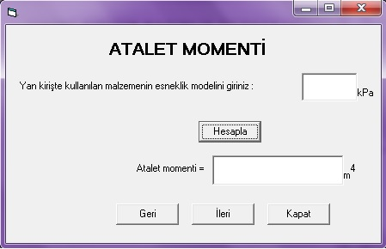

Private Sub Command1_Click()
Text1.Text = 22.62737 / Val(Text2.Text)
If (Val(Text1.Text) < (10 / 100000000)) Then
MsgBox ("Emniyetlidir")
Else
MsgBox ("Emniyetsizdir")
End If
End Sub

Private Sub Command4_Click()
End
End Sub

Private Sub Command3_Click()
Form14.Show
End Sub

Private Sub Command2_Click()
Form12.Show
End Sub

1.3.2.4.5. Kabin Döşemesinin Gerilme Hesabı [σ_{e}]

M_{e} = ( 1,02 .G_{y} .b ) / 4 = ( 1,02 . 1000 . 160 ) / 4 = 40800 kgf.cm

σ'_{e} = M_{e} / ( n . W ) = 40800 / ( 4 . 8,43 ) = 1209,96 kgf / cm²

σ_{em} = σ_{max} / k = 3700 / 3 = 1233,33 kgf / cm²

σ_{em} ≥ σ'_{e} olmalıdır, 1233,33 kgf / cm² > 1209,96 kgf / cm² olduğundan

kabin döşemesinde taşıyıcı olarak 4 adet 70 x 70 x 7 köşebent kullanılacaktır.

M_{e} : Eğilme momenti kgf.cm
n : Döşemedeki kiriş adedi adet
W : Mukavemet momenti cm³
σ_{max} : Eğilme gerilmesi ( st37 için ) 3700kg/cm²
k : Emniyet katsayısı 3

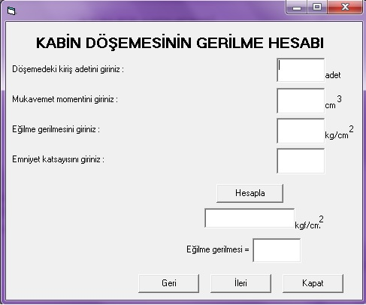

Private Sub Command1_Click()
Text5.Text = 40800 / (Val(Text1.Text) * Val(Text2.Text))
Text6.Text = Val(Text3.Text) / Val(Text4.Text)
If (Val(Text5.Text) < Val(Text6.Text)) Then
MsgBox ("Emniyetlidir")
Else
MsgBox ("Emniyetsizdir")
End If
End Sub

Private Sub Command4_Click()
End
End Sub

Private Sub Command3_Click()
Form15.Show
End Sub

Private Sub Command2_Click()
Form13.Show
End Sub

1.3.2.5. Askı Halatı ve Zincir Hesapları

1.3.2.5.1. Askı Halatı ve Zincirin Emniyet Katsayıları Hesabı

S = S' . 0,8 = 4920 . 0,8 = 3963 kgf

k = ( S . n ) / 1,02 . G_{t} = ( 3963 . 6 ) / 1,02 . 1713 = 13,60

k ≥ 12 olmalıdır, k = 13,60 > 12 olduğundan

6 adet Ǿ 10 ‘luk halat uygundur.

S' : Kopma değeri ( TS 1918 ) kgf
n : Halat adedi adet
G_{t} : Halatlara gelen statik yük kg

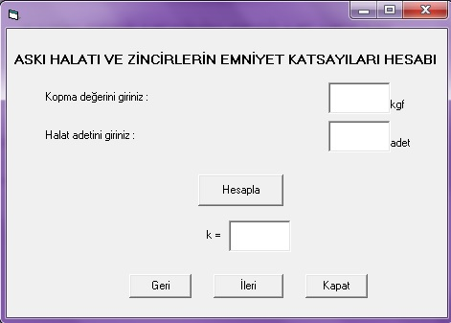

Private Sub Command1_Click()
Text3.Text = 0.00045786 * Val(Text1.Text) * Val(Text2.Text)
If (Val(Text3.Text) > 12) Then
MsgBox ("Emniyetlidir")
Else
MsgBox ("Emniyetsizdir")
End If
End Sub

Private Sub Command4_Click()
End
End Sub

Private Sub Command3_Click()
Form16.Show
End Sub

Private Sub Command2_Click()
Form14.Show
End Sub

1.3.2.5.2. Halat Sarma Açısı Kontrolü

T₁ / T₂ = [G_{k} + 1,25 . G_{y} + G_{h}] / G_{a} = [650 + 1,25 . 1000 + 63] / 1150 = 1,7

( T₁ / T₂ ) . C₁ . C₂ = 1,7 . 1,1 . 1,2 = 2,24

f = μ / sin ( α / 2 ) = 0,09 / sin ( 35 / 2 ) = 0,30

e^{f . β} = e^{0,30 . 2,7} = 2,25 β ( Sarma açısı ) = 155°
( T₁ / T₂ ) . C₁ . C₂ ≤ e^{f . β} olmalıdır,

2,24 < 2,25 olduğundan kaymaya karşı emniyetlidir.

μ ( Çelik Döküm çifti için )
α (“V” şeklinde kanallar için )

1.3.2.5.3. Halatların Tahrik Kasnağı Kanal Yüzeylerine Yaptığı Basınç Kontrolü

“ V “ kanallı kasnaklarda ;

P = [10 . G_{t} / ( n . d . D )] . [4,5 / Sin ( α / 2 )]

= [10 . 1713 / ( 6 . 10 . 520 )] . [4,5 / Sin ( 35 / 2 )] = 8,23 N / mm²

P' = ( 12,5 + 4 . v ) / ( 1 + v ) = ( 12,5 + 4 . 1 ) / ( 1 + 1 ) = 8,25 N / mm²

P' ≥ P olmalıdır, 8,25 N / mm² > 8,23 N / mm² olduğundan

halat - kasnak çifti ezilmeye karşı emniyetlidir.

G_{t} : Kabin en altta katta ve anma yükü ike tüklü olduğu halde halatlar vasıtasıyla tahrik kasnağına gelen statik kuvvet kg
n : Halat sayısı adet
d : Halat çapı mm
D : Tahrik kasnağı çapı mm
v : Kabin anma hızında giderken halatların hızı m/s

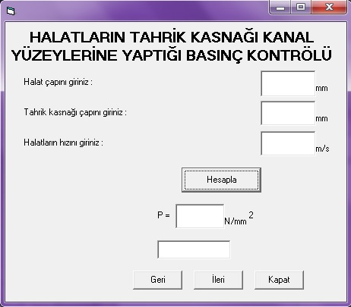

Private Sub Command1_Click()
Text1.Text = 42724.4836 / (Val(Text3.Text) * Val(Text4.Text))
Text2.Text = (12.5 + (4 * Val(Text5.Text))) / (1 + Val(Text5.Text))
If (Val(Text2.Text) > Val(Text1.Text)) Then
MsgBox ("Emniyetlidir")
Else
MsgBox ("Emniyetsizdir")
End If
End Sub

Private Sub Command4_Click()
End
End Sub

Private Sub Command3_Click()
Form17.Show
End Sub

Private Sub Command2_Click()
Form15.Show
End Sub

1.3.2.6. Tamponlar

1.3.2.6.1. Tampon Yerleşimi

Tamponlar, kabin ve karşı ağırlığın altına dikey simetri eksenine gelecek şekilde kuyu
tabanına yerleştirilecektir.

1.3.2.6.2. Tampon Taşıyıcıları Üzerindeki Çarpma Kuvveti [R]

1.3.2.6.2.1. Kabin Tamponu ( Yaylı Tampon )

R₁ = 2 . G_{t} . [1 + ( v² / ( 2 . g . s ))]

= 2 . 1713 . [1 + ( 1² / ( 2 . 10 . 0,063 ))] = 6145 kg

G_{t} . 2,5 = 1713 . 2,5 = 4282,5 kg

G_{t} . ( 2,5 ≈ 4 ) < R₁ olmalıdır.

4282,5 kg < 6145 kg olduğundan yaylı tamponlar uygundur.

s : Tampon stroku ( TS 1812 – Çizelge 7 )

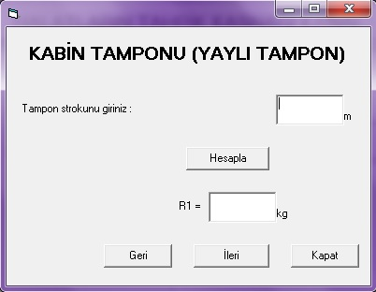

Private Sub Command1_Click()
Text2.Text = 3426 + (171.3 / Val(Text1.Text))
If (Val(Text2.Text) > 4282.5) Then
MsgBox ("Emniyetlidir")
Else
MsgBox ("Emniyetsizdir")
End If
End Sub

Private Sub Command4_Click()
End
End Sub

Private Sub Command3_Click()
Form18.Show
End Sub

Private Sub Command2_Click()
Form16.Show
End Sub

1.3.2.6.2.2. Karşı Ağırlık Tamponu

R₂ = 2 . G_{a} . [1 + ( v² / ( 2 . g . s ))]

= 2 . 1150 . [1 + ( 1² / ( 2 . 10 . 0,063 ))] = 4125,39 kg

G_{a} . 2,5 = 1150 . 2,5 = 2875 kg

G_{a} . ( 2,5 ≈ 4 ) < R₂ olmalıdır.

2875 kg < 4125,39 kg olduğundan yaylı tamponlar uygundur.

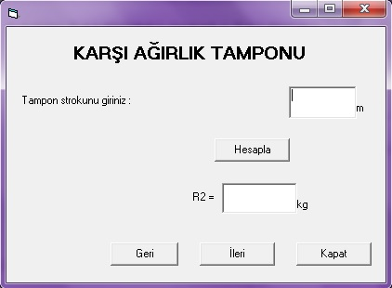

1.3.2.7. Kuyu Alt ve Üst Boşluk Yükseklikleri

Kuyu alt ve üst boşluk yükseklikleri TS 8237’de verilen değerleri proje çiziminde

gösterildiği gibidir.
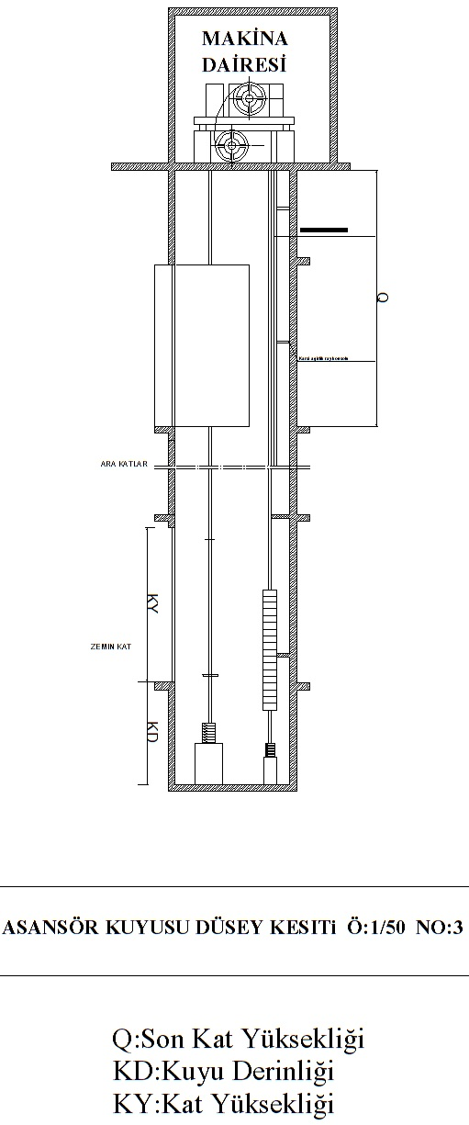
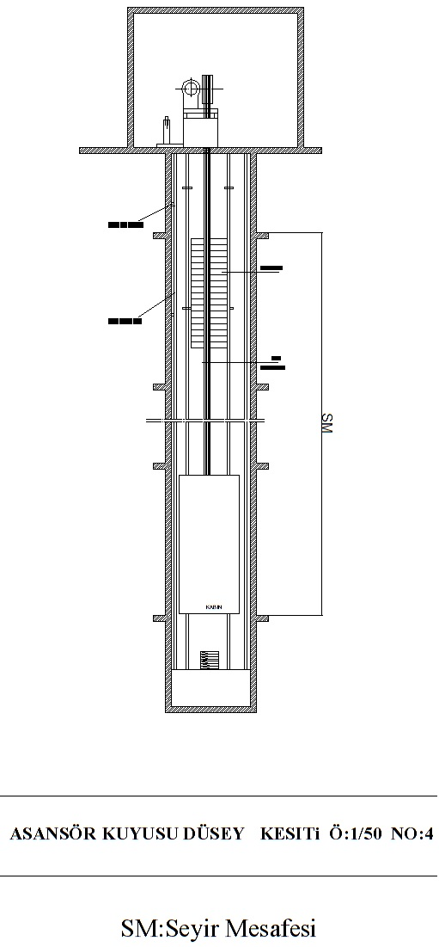
Private Sub Command1_Click()
Text2.Text = 2300 + (115 / Val(Text1.Text))
If (Val(Text2.Text) > 2875) Then
MsgBox ("Emniyetlidir")
Else
MsgBox ("Emniyetsizdir")
End If
End Sub

Private Sub Command4_Click()
End
End Sub

Private Sub Command3_Click()
Form19.Show
End Sub

Private Sub Command2_Click()
Form17.Show
End Sub

1.3.2.8. Kılavuz Rayların Hesabı

1.3.2.8.1. Flambaj Kontrolü

P_{kr} = ( π² . E . I_{x} ) / L² = ( 3,14² . 2,1 . 10⁶ . 47,43 ) / 150² = 43690 kgf

G_{r} = l . g_{r} = ( 1,5 + 27 + 2 ) . 8,26 = 251,9 kg

P_{a} = 10 . G_{r} = 10 . 251,93 = 2519 N

P_{f} = 25 . ( G_{k} + G_{y} ) = 25 . ( 650 + 1000 ) = 41250 N

P_{R} = 0,102 . ( P_{f} + P_{a} ) = 0,102 . ( 41250 + 2519 ) = 4464,438 kgf

P_{kr} / P_{R} ≥ 5 olmalıdır.

P_{kr} / P_{R} = 43690 / 4464,438 = 9,78 > 5 olduğundan uygundur.

P_{kr} : Kritik kuvvet kgf
E : Kılavuz rayının esneklik odülü 2.1.10⁶kgf/cm²
I_{x} : Kılavuz rayının atalet momenti cm⁴
L : Destekler (konsollar) arası mesafe cm
P_{f} : Frenleme anında bir kılavuz rayına gelen kuvvet N
P_{a} : Bir kılavuz rayına gelen statik kuvvet N
G_{r} : Kılavuz rayının toplam kütlesi kg
I : Kılavuz rayının uzunluğu m
g_{r} : 1m kılavuz rayının kütlesi kg/m

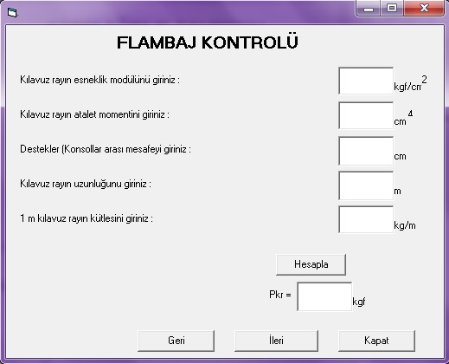

Private Sub Command1_Click()
Text6.Text = (9.8696 * Val(Text1.Text) * Val(Text2.Text)) / (Val(Text3.Text) * Val(Text3.Text))
If ((Val(Text6.Text) / ((4207.5) + (1.02 * Val(Text4.Text) * Val(Text5.Text)))) > 5) Then
MsgBox ("Emniyetlidir")
Else
MsgBox ("Emniyetsizdir")
End If
End Sub

Private Sub Command4_Click()
End
End Sub

Private Sub Command3_Click()
Form20.Show
End Sub

Private Sub Command2_Click()
Form18.Show
End Sub

1.3.2.8.2. Gerilme Hesabı

P = 1,02 . ( G_{y} + G_{k} ) / 2 = 1,02 . ( 1000 + 650 ) / 2 = 841,5 kgf

σ = P / F = 841,5 / 10,52 = 79,99 kgf / cm²

σ_{e} = 350 kgf / cm² ( TS 1812 )

σ_{em} > σ olmalıdır. 350 kgf / cm² > 79,99 kgf / cm² olduğundan

raylar gerilme bakımından emniyetlidir.

P : Çarpma kuvveti kgf
F : Rayın kesiti cm²
σ_{e} : Eğilme gerilmesi kgf/cm²

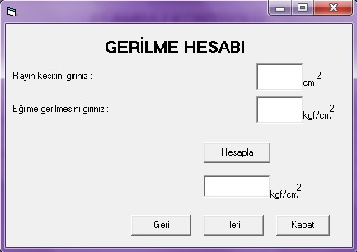

Private Sub Command1_Click()
Text3.Text = (841.5 / Val(Text1.Text))
If (Val(Text2.Text) > Val(Text3.Text)) Then
MsgBox ("Emniyetlidir")
Else
MsgBox ("Emniyetsizdir")
End If
End Sub

Private Sub Command4_Click()
End
End Sub

Private Sub Command3_Click()
Form21.Show
End Sub
Private Sub Command2_Click()
Form19.Show
End Sub

1.3.2.8.3. Sehim Hesabı

e = ( P . L³ ) / 48 . E . I_{x} = ( 841,5 . 300³ ) / 48 . 2,1 . 10⁶ . 47,43 = 4,5 cm

e_{em} > e olmalıdır. e_{em} = 5 cm

5 cm > 4,5 cm olduğundan raylar sehim bakımından emniyetlidir.

L : İki konsol arası cm
E : Malzemenin esneklik modülü kgf/cm²
I_{x} : Rayın atalet momenti cm⁴
e_{em} : Rayların patenlerden kurtulma mesafesi cm

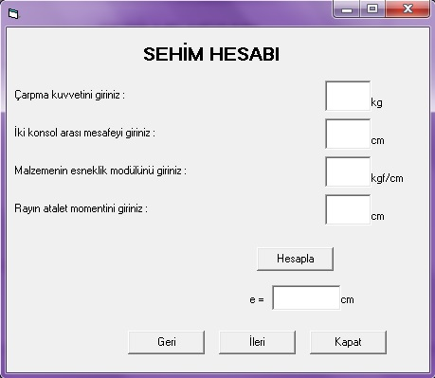

Private Sub Command1_Click()
Text5.Text = (Val(Text1.Text) * Val(Text2.Text) * Val(Text2.Text) * Val(Text2.Text)) / (48 * Val(Text3.Text) * Val(Text4.Text))
If (5 > Val(Text5.Text)) Then
MsgBox ("Emniyetlidir")
Else
MsgBox ("Emniyetsizdir")
End If
End Sub

Private Sub Command4_Click()
End
End Sub

Private Sub Command3_Click()
Form22.Show
End Sub

Private Sub Command2_Click()
Form20.Show
End Sub

1.3.2.8.4. Karşı Ağırlık Kılavuz Raylarına Gelen Düşey Kuvvetler

Karşı ağırlıkta fren tertibatı olmadığından hesaplanmamıştır.

1.3.2.8.5. Ek Parçaların Emniyet Kontrolü

1.3.2.8.5.1. Ek Parçaların Çekme Dayanımı

İki rayı birbirine eklemek için 1 cm kalınlığında 7 cm genişliğinde ( flanş ) lama

demiri kullanılmıştır.

σ'_{em} = P_{R} / A = 4464,438 / 7 = 637,7 kgf / cm²

σ_{em} = σ_{max} / k = 3700 / 5 = 740 kgf / cm²

σ_{max} : Eğilme Gerilmesi ( St 37 için ) , k : Emniyet Katsayısı ( TS 863 )

σ_{em} > σ'_{em} olmalıdır. 740 kgf / cm² > 637,7 kgf / cm² olduğundan uygundur.

A : Lamanın kesit alanı cm²
σ_{max} : Eğilme gerilmesi (st37 için) 3700kg/cm²
k : Emniyet katsayısı (TS 863) 5

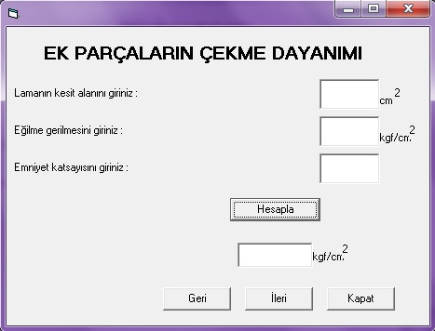

Private Sub Command1_Click()
Text4.Text = 4464.438 / Val(Text1.Text)
If ((Val(Text2.Text) / Val(Text3.Text)) > Val(Text4.Text)) Then
MsgBox ("Emniyetlidir")
Else
MsgBox ("Emniyetsizdir")
End If
End Sub

Private Sub Command4_Click()
End
End Sub

Private Sub Command3_Click()
Form23.Show
End Sub

Private Sub Command2_Click()
Form21.Show
End Sub

1.3.2.8.5.2. Cıvataların Ezilmeye Karşı Kontrolü

D² = ( 4 . P_{R} / n . τ_{k} ) / π = ( 4 . 4464,438 / 8 . 350 ) / π = 2,02 cm²

D = √ 2,02 = 1.42 cm , 1” cıvata kullanılırsa

A = n . D . t = 8 . 2,54 .1 = 20,32 cm²

σ = P_{R} / A = 4464,438 / 20,32 = 219,70 kgf / cm²

D = 1,42 cm bağlantı cıvatası olarak min. 1” cıvata kullanılacaktır

σ_{e} = 500 kgf / cm² ( TS 1812 )

σ_{e} > σ olmalıdır. 500 kgf / cm² > 219,70 kgf / cm² olduğundan

cıvatalar ezilmeye karşı emniyetlidir.

A : Toplam ezilme yüzeyi cm²
n : Cıvata sayısı adet
t : Flanş et kalınlığı cm
D : Cıvata çapı cm
σ_{e :} Eğilme gerilmesi 500kgf/cm²
τ_{k} : Civatalarda istenen minimum gerilmeler kg/cm²
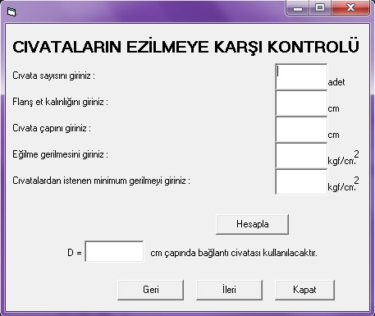

Private Sub Command1_Click()
Text6.Text = (5684.299 / (Val(Text1.Text) * Val(Text5.Text))) ^ (1 / 2)
If ((4464.438 / (Val(Text1.Text) * Val(Text3.Text) * Val(Text2.Text))) < Val(Text4.Text)) Then
MsgBox ("Emniyetlidir")
Else
MsgBox ("Emniyetsizdir")
End If
End Sub

Private Sub Command4_Click()
End
End Sub

Private Sub Command3_Click()
Form24.Show
End Sub

Private Sub Command2_Click()
Form22.Show
End Sub

1.3.2.9. Birleşim Elemanları

1.3.2.9.1. Kaynak

Konstrüksyonlardaki kaynaklar kaynak tekniği kurallarına göre yapılacaktır.

1.3.2.9.2. Perçinler

Perçinler TS 94 ’e uygun olmalıdır.

1.3.2.9.3. Cıvatalar

Cıvataların gövdeleri deliğe yumuşak geçmeli, boşluk kalmamalıdır. Yük aktaran bütün cıvataların somunların altına dişlerin deliğin içine kaçmasını önlemek için TS 79 ‘a uygun rondelalar yerleştirilmelidir. Cıvataların dişsiz düz kısımlarının boyu, birleştirilen parçaların kalınlıklarının en az toplamı kadar olmalıdır. Cıvata ve somunun oturduğu yüzler eğik ise somunların veya cıvata başlarının altına pahlı özel pullar konulmalıdır. Daha çok dinamik özellikle yüklerin etkilediği asansör parçalarında somunların gevşememesi için yaylı rondelalı, maşalı pim v.s. kullanılarak gerekli düzenler sağlanmalıdır.

1.3.2.10. Makina Konstrüksyonu Hesabı

P_{T} = P_{R} + P_{M} = 4464,438 + 300 = 4764.438 kgf

P_{B} = P_{T} . x / L = 4764,438 . 40 / 160 = 1191,109 kgf

P_{A} = P_{T} – P_{B} = 4764,438 – 1191,109 = 3573,329 kgf

M = P_{A} . x = 3573,329 . 40 = 142933,16 kgf.cm

σ = M / n . W = 142933,16 / 3 . 60,7 = 784,915 kgf / cm²

Makina – Motor Putreli Malzemesi olarak NPU 120 kullanılacaktır.

σ_{em} = 1400 kgf / cm² ( St 37 için )

σ_{em} > σ olmalıdır. 1400 kgf / cm² > 784,915 kgf / cm² olduğundan seçilen putrel

uygundur.

P_{T} : Putrellere gelen yük kgf
P_{R} : Frenleme kuvveti kgf
P_{M} : Makine motor ağırlığı (Katolagdan) kgf
L : Putrel boyu cm
x : Makine – Motor ağırlık merkezinin kirişe olan mesafesi cm
W : Putrelin mukavemet momenti cm³
n : Putrel adedi adet

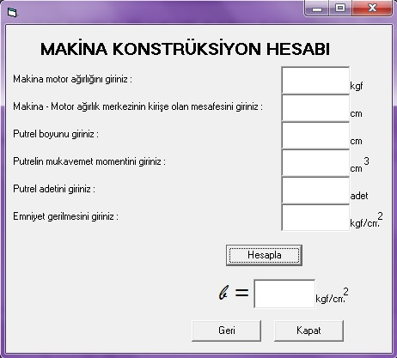

Private Sub Command1_Click()
Text1.Text = (((4464.438 + Val(Text2.Text)) * (1 - (Val(Text3.Text) / Val(Text4.Text)))) * Val(Text3.Text)) / (Val(Text5.Text) * Val(Text6.Text))
If (Val(Text1.Text) < Val(Text7.Text)) Then
MsgBox ("Emniyetlidir")
Else
MsgBox ("Emniyetsizdir")
End If
End Sub

Private Sub Command4_Click()
End
End Sub

Private Sub Command3_Click()
Form23.Show
End Sub

1.3.2.11. Karşı Ağırlık Karkas Hesapları

Karşı ağırlık hesapları yapılmamıştır.

  - MAKİNA DAİRESİ ISI HESABI

Türk Standartlarında belirtilen ölçülerde makina dairesi için hesaplanmamıştır.

  - MAKİNA DAİRESİ HAVALANDIRMA HESABI

Türk Standartlarında belirtilen ölçülerde makina dairesi seçildiği için

hesaplanmamıştır.

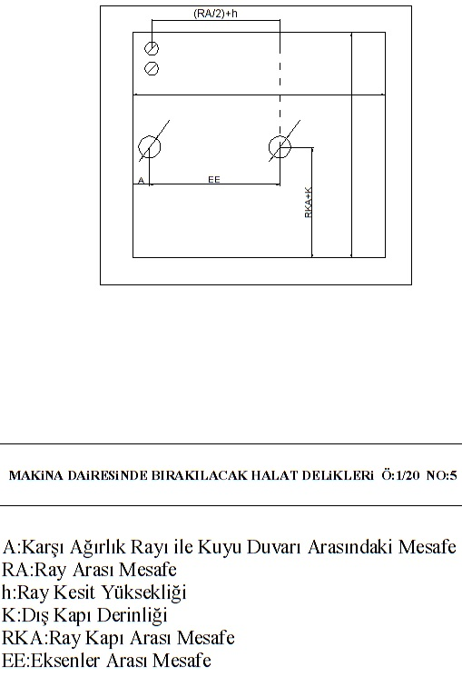

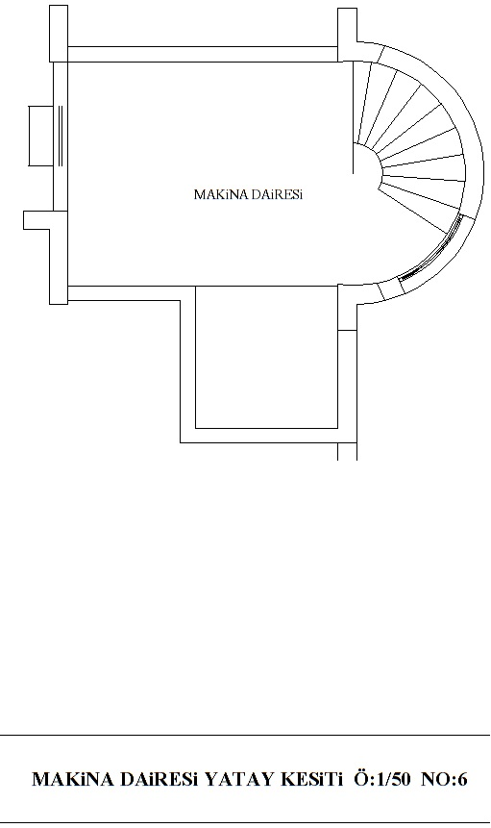

KAYNAKLAR

1. T.M.M.O.B. (Türkiye makina mühendisleri odası birliği) Asansör Avan ve Uygulama Projeleri Hazırlama Teknik Esasları

2. Visual Basic 6.0 programı

ÖZGEÇMİŞ

ERTUĞRUL MURAT MERİÇ 1992 yılında Kütahya’da doğdu. İlk ve orta öğretimini aynı şehirde tamamladı.2010 yılında Tavşanlı Cumhuriyet Lisesi’nden mezun olduktan sonra 2011 yılında Zonguldak Bülent Ecevit Üniversitesi Mühendislik Fakültesi Makina Mühendisliği Bölümüne girdi, halen aynı bölümde son sınıf öğrencisidir.

